- ФИО: Булхумова Галина Эрднеевна
- Должность, место работы: учитель начальных классов, МБОУ «Элистинская многопрофильная гимназия личностно ориентированного обучения и воспитания им. В.Хлебникова»
- Название конкурсной работы: Мой лучший урок по ФГОС: Басни И.А. Крылова (литературное чтение)
- Тип урока по ФГОС: урок систематизации и обобщения знаний
- Авторы УМК: «Школа России» Л.Ф. Климанова, Л.А. Виноградская, В.Г. Горецкий
- Цель урока: закрепить умение сопоставлять различные тексты, самостоятельно делать выводы, находить общее и различное в произведениях разных авторов, анализировать басни.
- Планируемые образовательные результаты:
Предметные: обобщить знания обучающихся о баснях И.А. Крылова; повторить основные принципы построения басни.
Личностные: уметь проводить самооценку на основе критерия успешности учебной деятельности, повышение заинтересованности к учебной деятельности.
Метапредметные:
- уметь оценивать результаты деятельности (своей – чужой), анализировать собственную работу, планировать свое действие в соответствии с поставленной задачей, определять цель учебной деятельности (этапа) в сотрудничестве с учителем (регулятивные ууд)
- уметь определять цель учебной деятельности, слушать собеседника. Уметь с точностью и достаточной полнотой выражать свои мысли (коммуникативные ууд)
- уметь систематизировать материал, полученный на предыдущих уроках, ориентироваться в учебнике, находить нужную информацию, работать с разными по уровню заданиями, уметь составлять алгоритмы деятельности при решении проблемы (познавательные ууд)
- Оборудование и образовательные ресурсы: ИКТ, аудиозапись, презентация, иллюстрации Серова, матрица, рисунки учеников, оценочные листы, карточки с заданиями, реквизит для инсценирования басен.
Технологическая карта урока по учебному предмету «Литературное чтение» в 3 классе на тему «Басни И.А. Крылова»
Этапы урока | Деятельность ученика | Деятельность учителя | Обучающие и развивающие задания каждого этапа | УУД
I этап. Организационный момент  Цель: мотивировать обучающихся к учебной деятельности посредством создания эмоциональной обстановки. | Проверяют готовность рабочего места, приветствуют учителя и друг друга, настраиваются на работу. | Настраивает детей на работу, создает доброжелательную рабочую атмосферу в классе. | - Здравствуйте, ребята.  Посмотрите друг на друга, и улыбнитесь! Вот мы и зарядились хорошей энергией на весь урок. | Личностные:  -внимание, уважение к окружающим;  Коммуникативные:  - планирование учебного сотрудничества с учителем, сверстниками;  Регулятивные:  -саморегуляция (умение учиться и способность к организации своей деятельности)
II этап.  Постановка цели и задач урока.  Цель: мотивировать к учебному действию. | Формулируют тему, цели и задачи урока, намечают план урока. | Предлагает определить тему, цели и задачи урока, корректирует ответы учеников.  Организует разные виды проверки.  Межпредметная связь: русский язык | - Урок начнем необычно. Поработаем по матрице.  Матрица «Безударные гласные в корне и окончании» (приложение 1)  - Вставьте пропущенные буквы в словах: пел_, п_лзет, гл_за, дел_.  - Объясните написание орфограмм.  - В каком произведении встречаются эти слова. Кто автор?  - Правильно распределите слова из басни И.А. Крылова «Стрекоза и муравей» по строкам и столбцам матрицы.  - Какие еще басни Крылова вы знаете?  - Сформулируйте учебную тему урока. Определите цели и задачи. | Познавательные:  - общеучебные умения структурировать знания, контроль и оценка процесса и результатов деятельности.  Логические:  - анализ, сравнение, синтез. Регулятивные:  - контроль и оценка прогнозирования (при анализе учебного действия)
III этап  Работа по оценочному листу  (приложение 2)  Цель: организовать воспроизведение знаний обучающихся, необходимых для творческого решения поставленных задач.  1.Проверка творческого домашнего задания.  2.Интеллектуальный марафон  Физкультминутка «Заинька»  3.Анализ басен И.А. Крылова.  Сравнение басен Эзопа и И.А. Крылова  4.Словарная работа | Демонстрируют свои знания по изученной теме.  Выполняют самоконтроль, взаимоконтроль.  Победившие группы получают кубки | Организует фронтальную, парную, индивидуальную и групповую работы.  Включает обучающихся в обсуждение проблемных вопросов. | - В этом году отмечается 250-летие со дня рождения И.А. Крылова. Также этот год объявлен годом театра. Поэтому на сегодняшнем уроке мы будем показывать театральные сценки по басням И.А. Крылова.  - Считают, что первым начал писать басни Эзоп, живший в Греции в VI веке до н.э. Именно в его баснях животные говорят, думают, как люди. Эзоп высмеивает человеческие пороки, приписывая их животным. Такой литературный прием называется аллегорией.  - Созданы 4 группы: эрудиты, экскурсоводы, экологи, эстеты. К названиям групп мы отнеслись творчески. Названия групп начинаются с буквы Э также как и имя первого баснописца Эзопа. Каждая группа получила творческое домашнее задание.  - Эрудиты: найти калмыцкую сказку «Муравей и лягушка», рассказать эту сказку на русском и калмыцком языках, назвать басню Крылова с похожим сюжетом.  - Экскурсоводы: создать картинную галерею по басням Крылова (рисунки учеников), процитировать мораль басни к каждой иллюстрации.  В оформлении картинной галереи использовать иллюстрации В. Серова (приложение 3).  - Экологи: провести показательный суд по басне «Свинья под дубом».  - Эстеты: показать инсценировку басни Крылова «Квартет».  А теперь послушайте, как звучит музыка в исполнении талантливых музыкантов – «Квартет им. Бородина».  - Откройте учебник на стр. 64 и ответьте на 3 вопрос.  - Группы «Эрудиты» и «Экскурсоводы» участвуют в игре «Что? Где? Когда?» (приложение 4)  - Группы «Экологи» и «Эстеты» участвуют в блицтурнире «Знаешь ли ты басни И.А. Крылова?» (приложение 5)  - Раздаются карточки с текстами басен Эзопа и сборники басен И. Крылова. (приложение 6)  - Группа «Эрудиты» сравните басни Эзопа «Ворон и лисица» и И.А. Крылова «Ворона и лисица».  - Группа ««Экскурсоводы» сравните басни Эзопа «Лисица и виноград» и И.А. Крылова «Лисица и виноград».  - Группа «Экологи» проанализируйте басню И.А. Крылова «Лисица и виноград» по плану.  - Группа «Эстеты» проанализируйте басню И.А. Крылова «Ворона и лисица» по плану.  - На розданных листах написать значения слов и выражений, встречающихся в баснях И.А. Крылова. | Регулятивные:  - контроль и коррекция в форме сравнения способа действия и его результата с заданным эталоном.  Познавательные:  -умение осознанно и произвольно строить высказывания.  Коммуникативные:  - умение выражать свои мысли;  - оценивание качества своей и общей учебной деятельности.
IV этап. Подведение итогов урока. Рефлексия.  Цель: подвести итог проделанной работы на уроке, сформировать личную ответственность за результаты своего труда, организовать рефлексию обучающихся по поводу своего психоэмоционального состояния. | Анализируют и оценивают свою деятельность на уроке.  Выбирает лучшие группы по результатам выполнения заданий по оценочному листу. | Предлагает выявить уровень усвоения материала.  Активно участвует в обсуждении творческих работ.  Оценивают урок. | - Как вы думаете, почему И.Крылов выбрал жанр басни для своего творчества?  - А какими чертами характера должен обладать человек, чтобы не стать героем басен И. Крылова?  Каждая группа пишет на листьях дерева положительные черты характера человека. (Деревья с листьями – реквизит к инсценированию басни «Квартет»)  - Как вы оцениваете свое участие в выполнении заданий по творчеству великого баснописца И.А. Крылова?  - Выскажите свое мнение об уроке.  - Молодцы, ребята. За активное участие на уроке все получают медали. Но сначала вспомните мораль из басни Крылова «Ларчик» (у учителя в руках ларчик с медалями).  Домашнее задание: написать сочинение-рассуждение о любимой басне И.А. Крылова | Регулятивные:  -умение адекватно воспринимать оценки и отметки;  -умение оценивать значимость и смысл учебной деятельности, вклад личных усилий, понимание причины её успеха/неуспеха.  Коммуникативные:  - умение слушать и вступать в диалог;  -владение монологической и диалогической формами речи  Личностные:  -способность адекватно судить о причинах своего успеха/неуспеха в учении, связывая успех с усилиями, трудолюбием, старанием.

Приложение 1
Матрица «Безударные гласные в корне и окончании»
Безударные гласные  Части слова | а | о

Задание: правильно распределите слова из басни И.А. Крылова «Стрекоза и муравей» по строкам: дел_, п_лзёт, пел_, гл_за.

Приложение 2
Оценочный лист

Задания | Домашнее задание | Интеллектуальный марафон | Анализ басен И.А. Крылова. Сравнение басен Эзопа и И.А. Крылова | Словарная работа
Баллы
(пятибалльная система)

Приложение 3
Иллюстрации В. Серова к басням И.А. Крылова
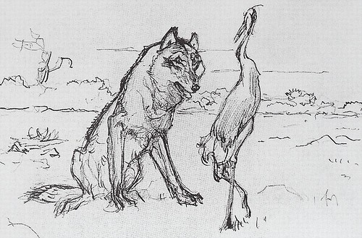 | 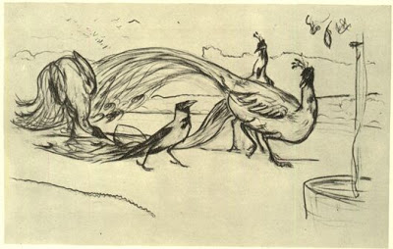 | 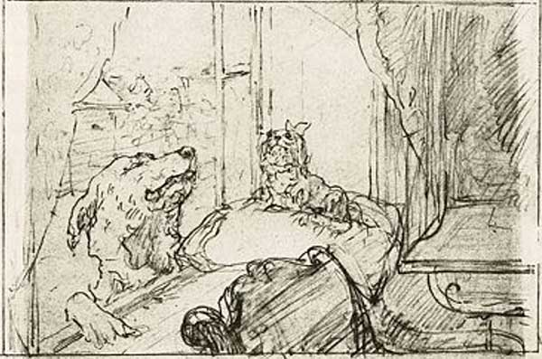
Волк и журавль | Ворона | Две собаки
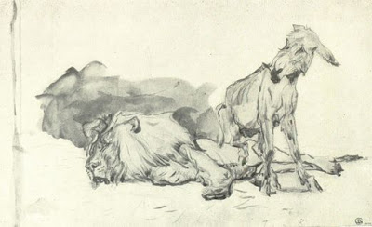 | 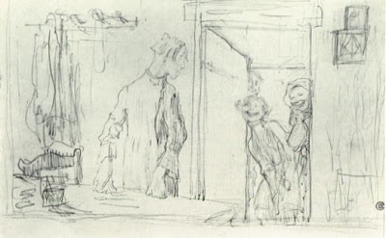 | 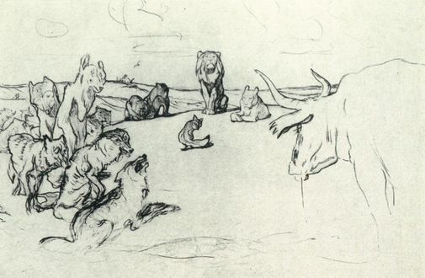
Лев в старости | Тришкин кафтан | Мир зверей

Приложение 4

Эрудиты | Экскурсоводы
Что случилось с Крестьянином?  Где Крестьянин и Батрак повстречали медведя?  Когда медведь взревел и замертво упал? | Что делает Жужу в хоромах?  Где раньше жили Жужу и Барбос?  Когда Барбос принимает побои?
Что означают названия городов Санкт-Петербург, Тверь в жизни И. Крылова?  Где родился И.А. Крылов?  Когда родился И.А. Крылов? | Что такое басня?  Где работал И. Крылов в течение 29-ти лет?  Когда так говорят: хоть видит око, да зуб неймёт?

Приложение 5
Блицтурнир «Знаешь ли ты басни И.А. Крылова?»
Экологи | Эстеты
- Перечислите героев басни, которые «затеяли» сыграть квартет.  - Кто смеялся над чужой бедой?  - С помощью этого предмета можно увидеть «что это там за рожа»?  - Что за предметы, с полдюжины которых достала героиня одной из басен?  - Героиня, которая увидела свой образ в зеркале.  - У него к зиме под листом «был готов и стол и дом».  - Кто без драки «хотел попасть в большие забияки»?  - Кого по улицам водили, как будто на показ? | - Какого цвета было для стрекозы лето?  - На дереве какой породы восседала ворона?  - Что пленило лисицу?  - Какой первой частью тела вороны восхитилась лисица?  - Назовите героев, которые «везти с поклажей воз взялись».  - Кого хвалит петух?  - Сколько же действующих лиц в басне «Квартет».  - Кто рад зерну ячменному?

Приложение 6
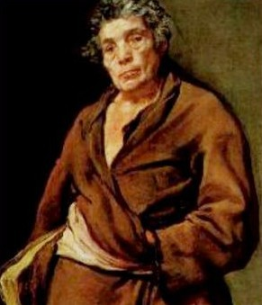 | 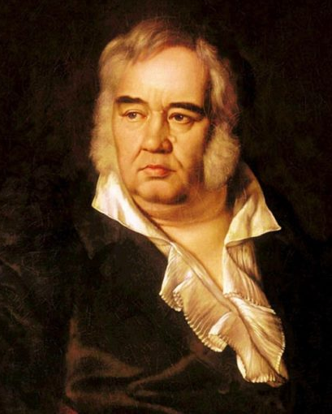
Эзоп | И.А. Крылов

